
Université Paris Diderot
Apprentissage, intelligence artificiel et optimisation (AIAO)
Compétition Kaggle : Vaccin ARNm pour le COVID-19

Hocine Meraouna, Miara Rakotomavo, Hager suzanne Elharty, Saad Nouamani et Iman Messak
27/10/2020

- Introduction
Aujourd’hui un problème majeur et prioritaire de santé publique mondial est de trouver un vaccin contre le COVID-19. Cette pandémie émergente est apparue en novembre 2019. C’est une maladie infectieuse provoquée par un virus : le coronavirus SARS-CoV-2. Ce virus existe depuis bientôt 1 an, et s’est propagé dans la totalité du globe. Il existe à l’heure actuelle 168 vaccins à l’étude dans le monde [1] et ne sont pas tous au même stade de développement. L’université de Stanford, a ouvert une compétition pour créer un modèle de prédiction du taux de dégradation de vaccin à ARNm (ARN messager). Rappelons qu’un vaccin à ARNm (ou ADN) va produire une protéine directement dans les cellules cible par traduction de l’ARNm en protéine. Cette protéine activera le système immunitaire. D’après l’université de Stanford l’une des plus grosses limitations des vaccins à ARNm est leur stabilité. En effet la dégradation d’une seule base des ARNm entraine l’inactivation total du vaccin.
Cependant les laboratoires connaissent peu de détails sur les paramètres entrainant la dégradation d’un d’ARNm comme par exemple le type de base, de structure ou autre information sur la structure de la molécule nucléique.
L’objectif est donc de créer un modèle qui permet de prédire le taux de dégradation de chaque base de chaque ARNm d’un sous ensemble de données issues dans un jeu de données contenant 3029 séquences d’ARN.

- Matériels et méthodes
Pour la construction de notre modèle, un jeu de donnée, nous as été fournis sur le site Kaggle. Ce jeu de données, a déjà été séparé en train (apprentissage) et test. Au départ le jeu train comprends 2400 séquences d’ARNm (observations) et le test comprends 629 séquences toutes de longueur de 107 bases, et sont décrit par 19 variables. Ensuite les chercheurs ont ajouté 3005 séquences de longueur de 130 bases dans le jeu test. 5 variables définissent le taux de dégradation : « reactivity », « deg_Mg_ph10 », « deg_Mg_50c », « deg_ph10 », « deg_50c ». Dans notre jeu test, nous disposons des valeurs expérimentales des 68 premières bases de chaque séquence. La règle sera donc de prédire seulement 3 variables des 39 dernières bases du jeu train, et de la séquence entière du jeu de test. On aura donc en sortie un fichier comme suivant :
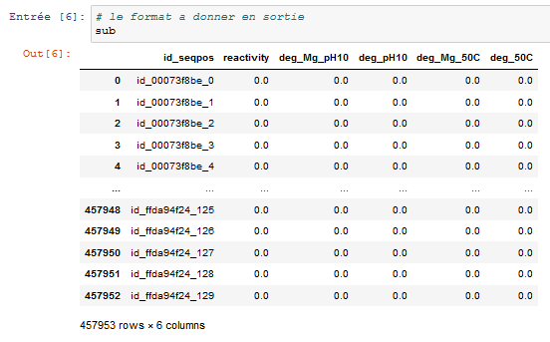
Les variables « reactivity », « deg_Mg_ph10 » et « deg_Mg_50c » les autres variables seront mise à 0.
Avant de créer notre modèle, nous avons nettoyer et des traiter nos données. Pour commencer nous avons supprimer toutes les séquences qui avait un rapport signal/noise inférieur 1. En effet un rapport inférieur à 1 signifie qu’il y a eu des erreurs au niveau expérimentales, et ces échantillons peuvent conduire à une mauvaise prédiction. Ensuite nous avons regarder la redondance de nos données grâce au web server CD_hit. En effet si le taux d’identité entre les différentes séquences et trop élevé et si trop de séquences sont similaire notre modèle va mal apprendre et donc mal prédire. En sortie, nous obtenons un fichier qui découpe notre jeu en plusieurs cluster (voir annexe figure 1). Un cluster signifie que les séquences sont considérées comme similaire et un taux d’identité est associé.
Quand on observe nos variable (i.e colonne) de notre jeu train, on observe qu’il y a seulement trois variables dites explicative (variables à partir desquels on va prédire) qui nous aiderons à prédire nos variables dites prédictives. Ces variables sont : « sequence », « structure » et « predicted_loop ». Ces variables étant qualitative, nous les avons encodés afin qu’elles puissent être utilisé pour la prédiction des dégradations. Une fois nos données « préparées » nous avons fait une analyse exploratoire de nos données.
Etant donné, que nous allons utiliser les variables : « sequence », « structure » et « predicted_loop », nous avons représenté sous forme d’histogramme, ces trois variables en fonction des 5 variables de dégradations.

Concernant le choix de notre méthode de prédiction, nous avons utilisé un réseau de neurones avec Keras. GRU, loss = MCRMSE, hidden_dim=256 (nombres de nœuds).
Nous avons testé différents paramètres comme les fonctions d’optimisation, d’activation, nombre de couches et le nombre d’epoch.

[1] https://fr.wikipedia.org/wiki/Pand%C3%A9mie_de_Covid-19#Vaccins
Etape 4 : apprentissage d’un modèle
- Modèles de Machine Learning d’Apprentissage supervisé : réseaux de neurones

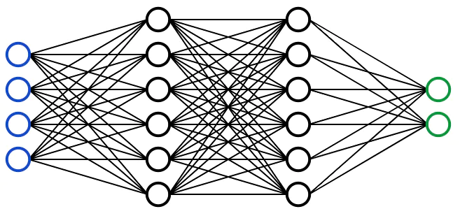

https://moncoachdata.com/blog/modeles-de-machine-learning-expliques/

https://moncoachdata.com/blog/comprendre-les-reseaux-de-neurones/
- Un réseau de neurones est un modèle à plusieurs niveaux inspiré du cerveau humain. Comme les neurones de notre cerveau, les cercles ci-dessus représentent un nœud. Les cercles bleus représentent la couche d’entrée (input layers), les cercles noirs représentent les couches cachées (hidden layers) ou intermédiaires et les cercles verts représentent la couche de sortie (output layers). Chaque nœud des couches cachées représente une fonction qui s’applique sur les données d’entrée menant finalement à une sortie des cercles verts

- Bien que le concept sous-jacent soit le même que celui des réseaux biologiques, le réseau de neurones de l’IA est un groupe d’algorithmes mathématiques produisant une donnée de sortie (output) à partir des données d’entrée (input).

Etape 5 : mesure de la performance
- On mesure la performance du modèle sur la base de test
Essais des modèles :
- Méthode d’optimisation = « adam » ou rmsprop ou SGD
- Activation = RELU & Leaky ReLU sont les plus utilisée pour les reseau de neurone
- Layers = 1 on part de 1 puis 2 puis 3 comme dans le tp, voir si ya pas une meilleur valeure ?
- Batch_size = 64 comme le notebook.
- Epoch = 75 comme le notebook voir s’il faut augmenter ?
- Verbose = 1 pour les barres de progressions

pour ce jeu de données il est donc préférable d'utiliser une seule couche en effet l'ajout de couches ne semble pas améliorer l'accuracy ni le loss sur l'échantillon d'apprentissage sur ce jeu de données il semble même causé un léger surapprentissage, on peut aussi remarquer que les méthodes d'optimisation adam et rmsprop donne des résultats assez proches pour ce jeu de données, on remarque aussi que diminuer le nombre de lots diminue l'accuracy du modèle.

Essais du modèle 1 :
- Layer = 1
- Activation relu
- Optimisation adam()
- Batch_size = 64
- Epochs = 45
On Part de 30/30 [==============================] - 24s 816ms/step - loss: 0.4311 - accuracy: 0.3030 - val_loss: 0.3865 - val_accuracy: 0.3335 - lr: 0.0010

On finit a :
Essais du modèle 2
- Layer = 2
- Activation relu
- Optimisation adam()
- Batch_size = 64
- Epochs = 45
On part de ca
Tensor("MCRMSE/Mean_1:0", shape=(None,), dtype=float32)
30/30 [==============================] - 42s 1s/step - loss: 0.4715 - accuracy: 0.2730 - val_loss: 0.4068 - val_accuracy: 0.3286 - lr: 0.0010

On finit avec ca
Essais du modèle 3
- Layer = 3
- Activation relu
- Optimisation adam()
- Batch_size = 64
- Epochs = 45
On part de ca
30/30 [==============================] - ETA: 0s - loss: 0.4685 - accuracy: 0.2592Tensor("MCRMSE/Mean_1:0", shape=(None,), dtype=float32)

On finit avec ca

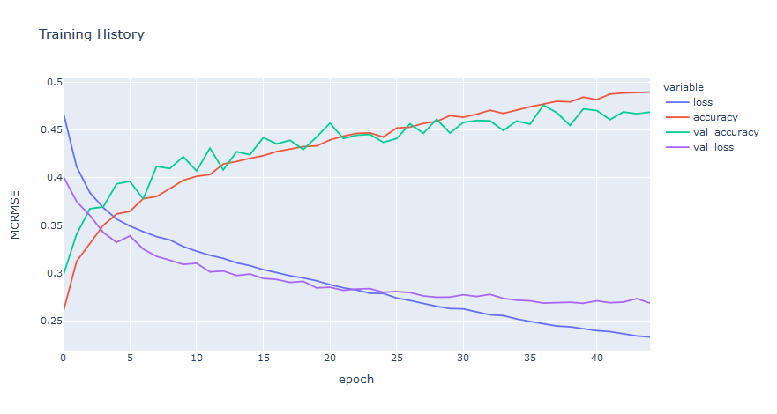
Essais du modele 4
- Layer = 4
- Activation relu
- Optimisation adam()
- Batch_size = 64
- Epochs = 45

On part de la
30/30 [==============================] - 88s 3s/step - loss: 0.5244 - accuracy: 0.2557 - val_loss: 0.4648 - val_accuracy: 0.2459 - lr: 0.0010

On finit avec ca

Essais du modèle 5 :
- Layer = 3
- Activation relu
- Optimisation adam()
- Batch_size = 64
- Epochs = 75

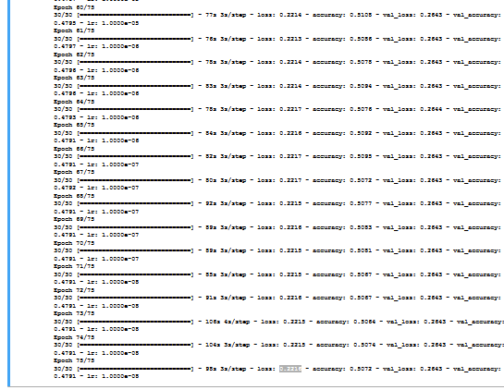

Note = The two losses (both loss and val_loss) are decreasing and the tow acc (acc and val_acc) are increasing. So this indicates the modeling is trained in a good way.

Accuracy is a metric only for classification. It gives the percentage of instances that are correctly classified

